**ТЕКТОНОФИЗИЧЕСКИЙ АНАЛИЗ СЕЙСМИЧЕСКОГО ПРОЦЕССА**

**В ЗОНАХ АКТИВНЫХ РАЗЛОМОВ ЛИТОСФЕРЫ И ПРОБЛЕМА СРЕДНЕСРОЧНОГО ПРОГНОЗА ЗЕМЛЕТРЯСЕНИЙ[1]\***

**Введение**

Новые данные и совершенствующиеся методы обработки и анализа значительного по объёму цифрового материала по пространственно-временному распределению эпицентров землетрясений в сейсмоактивных зонах литосферы дают основание для поисков новых путей к решению одной из теоретически сложных и социально важных проблем современной геодинамики – поисков закономерностей сейсмического процесса и разработке критериев среднесрочного прогноза сильных землетрясений. Подобное направление работ активно развивается со средины прошлого века [1-16 и др.]. Впечатляют достигнутые результаты по физике очагов землетрясений [17-19 и др.], фрактальности сейсмичности как процесса [20-22 и др.], а также сейсмичности и разломной тектоники [23-27]. Наконец, сделаны серьезные обобщения по среднесрочному прогнозу землетрясений по комплексу признаков [28 и др.]. В большей части опубликованных работ, из которых только некоторые здесь упомянуты, при анализе сейсмического процесса основное внимание уделяется статистике событий. Согласно его результату, сделаны два принципиальных вывода: (1) сейсмические события приурочены к разломам и (2) очаг землетрясения – единичная или группа сконцентрированных близко расположенных трещин. При этом общая геодинамическая ситуация не всегда принимается во внимание в основном из-за того, что факторов, определяющих реализацию сейсмического события в сейсмоактивной зоне, много [17]. Они тесно взаимосвязаны между собой, в разной степени и последовательности выражены, причем неравноценно в различных сейсмических зонах. И только различные по иерархическому рангу разломы литосферы остаются неизменным структурным параметром, определяющим локализацию очагов землетрясений в различных сейсмических зонах. И даже в этой ситуации хорошо известно, что в современных сейсмоактивных зонах литосферы не все разломы активизированы, а среди последних не редко сейсмогенерирующими являются отдельные их фрагменты. Причина избирательной активизации разломов практически не рассмотрена в геолого-геофизической литературе. Именно отсюда, с точки зрения автора, с избирательной активизации разломов, а затем в связи с их развитием во времени надо подходить к поискам закономерностей сейсмического процесса в геодинамически активных зонах литосферы.

Математическое описание общих закономерностей сейсмического процесса выполнено давно [29 и др.]. Сложнее обстоит дело с математическим описанием деструкции литосферы, формированием в ней разрывов различных иерархических уровней. Только теоретически доказав тождественность сейсмичности и разломообразования как единого сложного процесса деструкции литосферы можно переходить к серьезным исследованиям по среднесрочному прогнозу землетрясений.

Методами тектонофизики, объединяющих комплекс полевых исследований, физического и математического моделирования, в сочетании с необходимыми программными разработками можно приблизиться к решению одной из главных социальных задач геофизики – среднесрочному прогнозу землетрясений.

**Деструкция литосферы и сейсмический процесс:**

**математическое описание**

Под деструкцией литосферы следует понимать нарушение ее целостной структуры. Геологические объекты, наиболее четко отражающие процесс деструкции, - это трещины и разломы различных иерархических уровней или их разноориентированные сочетания, образующие в литосфере разноранговые разломно-блоковые структуры. Их формирование или активизация сопровождаются сейсмическими эффектами. Хотя сейсмические процессы в основном контролируются разломной тектоникой, последние, в свою очередь, приводят к образованию новых разрывов и тем самым усиливают деструкцию литосферы. Между двумя процессами – разломообразованием и сейсмичностью - констатируется тесная причинно-следственная связь, не всегда позволяющая устанавливать причину и следствие.

Тем не менее, современные модели механизмов очагов землетрясений исходят из представлений о том, что очаг землетрясения - это трещина, плоская площадка разрыва. Это означает, что формирование новой дислокации или повторные подвижки по уже существовавшей в земной коре или литосфере древней дислокации как правило сопровождаются и импульсом сейсмической энергии. Формирование разрывов и развитие сейсмического процесса развиваются по идентичным законам. Рассмотрим математические закономерности деструкции литосферы и сейсмического процесса.

Исследования закономерностей распределения разломов по степени количественной распространенности и рангам длин, проведенные в регионах с различными режимами геодинамического развития [30-31], показывают, что между обсуждаемыми параметрами существует тесная количественная связь, описываемая идентичными уравнениями:

lg*N*=*a*'­*b*'lg*L* (1)

*L*=*А*/*N***b** (1а)

или

*N*=*A*'/*L***1/b** (1б)

где *N* – количество разломов; *L* – их длина; *b'*, *b* – коэффициенты пропорциональности, незначительно изменяющиеся в регионах с разными режимами геодинамического развития и численно равные примерно 0.4; *А*, *А'* – коэффициенты пропорциональности, зависящие от масштаба исследований.

Степень тектонической активизации и предшествующая геологическая история развития регионов отражаются лишь на общей фоновой плотности разломов и совершенно не влияют на закономерности связей *N*(*L*) или *L*(*N*). Иными словами, соотношение между длинами разломов и трещин и их количеством не существенно зависит от геологического строения региона. Оно отражает, главным образом, свойства разрушаемого тела – литосферы земли.

Таким образом, выражения (1), написанные для удобства последующего сравнения в разных формах, можно рассматривать как общую закономерность разломообразования в литосфере и сопоставлять её с другими процессами, также отражающими деструкцию литосферы - сейсмичностью. Впервые на это обратил внимание М.В. Гзовский [32], отметив, что аналогичная линейная в логарифметическом масштабе связь между числом землетрясений *N* и их энергией *U* описывается такими же зависимостями:

Δlg*N* = - 0.4Δlg*U* (2).

В настоящее время сейсмологи описывают эту зависимость графиком повторяемости землетрясений:

lg*N*=*a*­γlg*Е* (3),

который можно переписать как

*N* = *а*'/*E***γ**(3а),

где *Е* – энергия землетрясений; *N* – их количество; γ – коэффициент пропорциональности, незначительно изменяющийся в разных сейсмических зонах.

Регулярность в развитии сетки разломов литосферы находит логическое продолжение в формировании её разломно-блоковой структуры, на что обратил внимание М.А. Садовский [33]. Эти исследования дополнены наблюдениями в регионах с различными режимами геодинамического развития [34]. С целью оценки закономерностей блоковой делимости литосферы в соответствии с [33, 35] вычислялись средние поперечные размеры блоков:

 (4)

где *Sбл*- площадь блока. В последующем после набора статистических данных по различным регионам и экспериментальным работам устанавливалась зависимость:

 (4а)

где *Nбл* - количество изученных блоков. Зависимости (1) и (4а), выраженные в единых линейных единицах измерения, упростили их математические сопоставления, как между собой, так и с другими характеристиками “кусковатости” (по М.А. Садовскому [35]), а точнее, блоковой делимости литосферы. Как известно, М.А. Садовский и другие [35] первыми показали дискретное распределение средних размеров блоков по ряду регионов. Для многих из них оказалось характерным полимодальное распределение средних размеров блоков *Lср*.бл. Принимая во внимание, что дискретное распределение средних поперечных размеров блоков в каждом регионе имеет несколько отличающиеся моды, нами проведена оценка *Lср.бл.* по всему объему выборки, известной для многих регионов мира. Определялось соотношение между числом элементов множества (блоков) *Nбл.* и средним поперечным размером *Lбл.* В результате анализа данных построены графики распределения блоков по размерам для структур различных рангов [36]. Идентичность всех частных уравнений указывает на общую закономерность блоковой делимости литосферы в деструктивных зонах, описываемую уравнением:

 (5)

при относительно постоянном с ≈ 0.22÷0.35 и вариациях свободного члена *А* при изменении масштабов исследуемых объектов.

Выполненные расчеты показывают, что блоковая делимость литосферы развивается упорядочено, и система блоков образует закономерно изменяющийся иерархический ряд с некоторыми модами преимущественных размеров. Статистическое распределение всей совокупности блоков по размерам закономерно и предсказуемо**.** Сходство уравнений для блоковой (5) и разломной (1) тектоники литосферы позволяет считать, что в основе деструкции литосферы не зависимо от конкретных форм её выражения лежат одни и те же законы. Блоковую тектонику можно рассматривать как предел разломной деструкции литосферы на соответствующих иерархических уровнях. Итак, деструкция литосферы при разных геодинамических режимах и полях напряжений описывается общим математическим выражением:

, (6)

где *L –* размер разрывных или блоковых структур; *N –* их количество; *A –* свободный член, зависящий от размеров структур; *с* *-* степенной показатель, изменяющийся от 0,4 до 0,22 при переходе от разломов к блокам. В более широком плане подтверждаются представления М.В. Гзовского [32], М.А. Садовского и др. [35], Т.П. Белоусова и др. [37], С.И. Шермана [30], К.Ж. Семинского [26], и других о том, что существует общая закономерность деструкции хрупкой литосферы, распространяющаяся на её разломно-блоковые структуры и сейсмический процесс практически всех иерархических уровней.

**Модели очагов землетрясений**

Выше упоминалось общераспрстраненное представление о том, что очаг землетрясения – суть трещина. Однако её роль в инициировании сейсмического события в той или иной степени меняется в зависимости от представлений о моделях очагов. Рассмотрим некоторые из наиболее распространенных моделей.

*Модель лавинно-неустойчивого трещинообразования* (ЛНТ) разработана В.И. Мячкиным, Б.В. Костровым, Г.А. Соболевым, О.Г. Шаминой в 70-80-х годах прошлого века [10, 18]. Она базируется на кинетической концепции прочности [38] и сейсмологических данных. Модель предусматривает три стадии подготовки землетрясения: 1 – квазиоднородное растрескивание (медленный рост числа и размеров трещин); 2 – лавинное взаимодействие трещин (при достижении некоторой критической плотности определенной группы трещин, следствием которой является их взаимодействие и появление новой иерархической группы трещин); 3 – локализация деформаций в узкую зону и формирование будущего магистрального разрыва. Взаимодействие и вспарывание перемычек между крупными трещинами приводит к возникновению очага землетрясения. На разных масштабных уровнях процесс протекает идентично.

*Модель дилатантно-диффузионная* (ДД-модель) – разработана C.H. Schоlz, L.R. Sykes, Y.P. Aggarwal [3]. Ведущая роль в подготовке и реализации землетрясения принадлежит трещинообразованию. Рассматривается трёхстадийный процесс: 1 – рост напряжений до некоторой критической величины; 2 – превышение пороговых значений пределов прочности пород, образование трещин отрыва и относительное увеличение объёма трещиноватой среды (дилатансия); 3 – проникновение воды в «открытые» трещины отрыва, в дилатантную область. Уменьшение прочности горных пород, ускорение роста открытых трещин, их слияние приводят к возникновению более крупного сдвигового разрыва и землетрясения. В основе возникновения сейсмического события лежит та же концепция, что и в модели ЛНТ – разрастание и слияние дислокаций в более крупный сдвиговый разрыв.

*Модель консолидации* получена И.П. Добровольским [14] для блоковой среды (геофизической среды в понимании М.А. Садовского [7]). Землетрясение является результатом последовательного, трёхфазного изменения состояния вещества: 1 – фаза регулярного состояния, отражает непрерывное деформирование геофизической среды, сопровождающееся разномасштабным движением блоков друг относительно друга. Частые относительные взаимные зацепления контактирующих блоков и их частичное разрушение создают фоновую сейсмичность; 2 – фаза консолидации возникает при единичном, более «цепком» зацеплении отдельных блоков, затрудняющем локальное непрерывное деформирование блоковой среды и ведущем к накоплению энергии (напряжений) в возникшей «консолидированной» локальной области; 3 – фаза разрушения возникает при накоплении напряжений, за пороговым значением которых следует «мгновенное» разрушение консолидированного объёма магистральным разрывом и землетрясение.

Модель stick-slip, активно разрабатываемая в середине прошлого века, - одна из наиболее приемлемых для объяснения происхождения прежде всего наиболее сильных землетрясений. В соответствии с ней сейсмическое событие генерируется сдвиговыми подвижками по плоскости разлома. И действительно, все эпицентры известных сильных землетрясений мира приурочены к осевым плоскостям крупных разломов литосферы. Образующиеся при сильных землетрясениях новые разрывы классифицируются более низкими рангами и только осложняют основной генеральный разрыв.

Охарактеризованные, а также другие известные модели поясняют возникновение отдельного землетрясения в трещиноватой разломно-блочной среде. Их физический смысл наглядно демонстрирует ситуация появления мелких трещин и их слияние в магистральный разрыв. Возникающие при развитии разрывов в отдельных местах трещиноватой области сейсмические события носят «хаотический» характер. Однако ни одна из упомянутых, ни другие, известные модели, не описывают закономерностей пространственно-временной миграции сейсмических событий в пределах трещиноватой структуры, вовлеченной в деформирование. Для её понимания рассмотрим модель разлома, контролирующего сейсмические события.

**Модели разломов литосферы и области их динамического влияния. Стационарные и нестационарные модели разломов.**

В сейсмологии разломам отводится роль концентраторов напряжений, различные формы разрядки которых генерируют сейсмические процессы [1, 2, 10, 14, 27 и др.]. Во всех случаях применяемые модели разломов призваны обосновать пространственную локализацию землетрясения. Часто, когда контролируемые разрывом события разделены во времени, используется понятие «тектонической активизации» разлома или его фрагмента. Это считается удовлетворительным обоснованием фиксируемых фактов. Однако подобное объяснение нельзя считать достаточным. Неясны причины избирательной активизации отдельных разломов или их фрагментов особенно в тех случаях, когда они целиком расположены в активизированных областях. Одно из решений, предложенное К.Ж. Семинским [26], связывает специфику контролирующей функции разломов со стадиями их развития (ранней, поздней и полного разрушения). Активизация сейсмического процесса происходит в периоды перестройки стадий. Модели, свзывающие сейсмичность с крупными стадиями развития разломов, охватывают чрезвычайно большой период времени и не всегда могут быть использованы для конкретного сейсмического прогноза [39].

Длительность геологического развития крупных разломов и кратковременность инструментального изучения сейсмичности осложняют построения моделей сейсмического процесса в областях динамического влияния разломов. Область динамического влияния разлома – часть окружающего разлом(ы) во всех трёх измерениях пространства, на котором проявляются остаточные и упругие следы деформаций, вызванные формированием разлома и подвижками по нему [40]. Возможности сочетания большого длительно формирующегося приразломного пространства и хаотически возникающих в нем мгновенно в масштабах реального времени сейсмических событий предлагается рассмотреть последовательно путем условного разделения единой тектонофизической пространственно-временной модели крупного глубинного разлома литосферы на две составляющие: стационарную, определяющую пространственное влияние разлома, и нестационарную, определяющую кратковременные изменения напряженно-деформированного состояния в границах областей его динамического влияния (рис. 1) [41]. Стационарная часть отражает стабильную в объеме пространства сформировавшуюся зональную по латерали и глубине структуру разлома. По ее вертикальному реологическому разрезу выделяются пять зон: 1 и 2 – хрупкого и квазихрупкого разрушения, 3, 4 и 5 – квазипластического, пластического и вязкого течений. Границы между зонами неотчетливые с постепенными переходами от одной к другой. Глубины границ зависят от геодинамических режимов и напряженного состояния литосферы и генетически связанных с ними морфологогенетических типов разломов. По латерали от структурной осевой линии разлома выделяется область его динамического влияния. Ее ширина определяется рядом параметров, но главным образом толщиной слоя, вовлеченного в деформирование, и длиною разрывов. В свою очередь, от оси разлома по латерали могут быть выделены зоны: 1 - интенсивного деформирования и дробления пород, 2 - повышенной трещиноватости, вызванной движениями по сместителю, и 3 – незначительных вариаций напряженного состояния, величины модификации которого не отражаются в вещественном и структурном преобразовании вещества в околоразломном пространстве. Такая стационарная модель крупных разломов литосферы приемлемо объясняет локализацию в границах областей их динамического влияния ряда геолого-геофизических процессов и структур. В частности, она не только вместе с многочисленными другими моделями объясняет приуроченность сейсмических событий к областям динамического влияния разломов, но и определяет для коровой сейсмичности некоторые предельные глубины очагов и распределение событий по энергетическим классам в зависимости от удаления от осевой линии сейсмоконтролирующего разлома [42]. Модель не объясняет дискретности сейсмических событий для «реального» времени в локальных местах достаточно большого объема области динамического влияния разломов. Детализация стационарной модели достигается путем ее «совмещения» с нестационарной, в базу которой положен фактор времени.

Временная, нестационарная модель разломов призвана обосновать критерии, определяющие дискретный во времени характер контролирующей деятельности крупных разрывов. Связанные с ними эпицентры сильных землетрясений характеризуются маятниковой миграцией вдоль осевой линии разломных зон [43]. Одной их главных причин последнего можно считать волнообразные изменения полей деформаций в областях динамического влияния разломов из-за длительного воздействия постоянного во времени регионального поля напряжений.

Как показали результаты физического моделирования, выполненного В.Ю. Буддо [31], в однородном модельном упруговязкопластичном материале при равномерном нагружении фиксируется продольно-поперечная по отношению к оси формирующейся деструктивной зоны разлома возвратно-поступательная маятниковая миграция полей повышенных деформаций. Они отражают аналогичное поведение напряжений и, следовательно, могут инициировать сейсмические события. Более того, по расчетам А.Н. Адамовича [31] динамика развития сдвиговых трещин в вязкоупругих телах при постоянном поле напряжений дискретна. Разрастание трещин в постоянном поле напряжений неравномерно: последовательность процесса характеризуется ускорением роста на глубину, затем мгновенным прорастанием, сменяющимся замедлением роста и остановкой. Мгновенные прорастания соответствуют землетрясению.

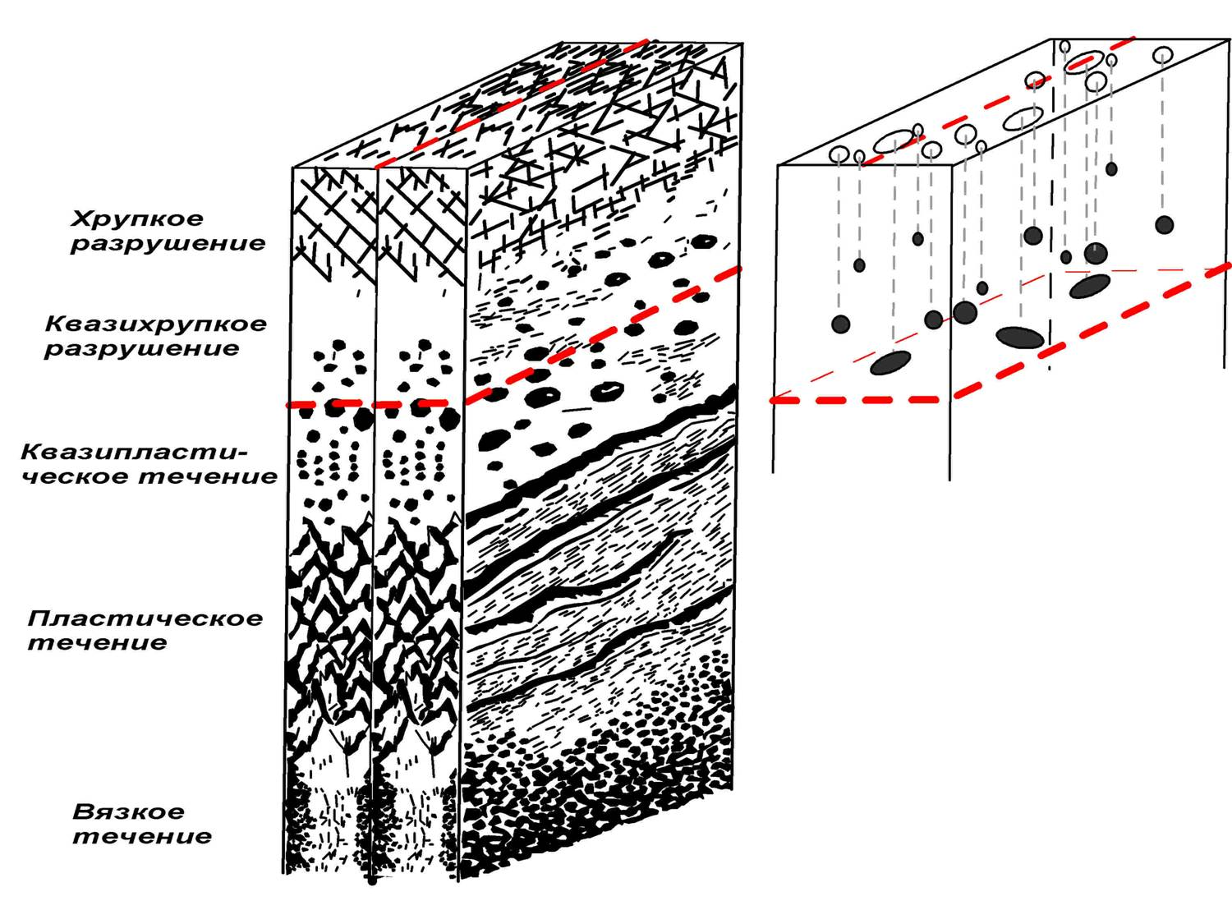

Рис.1. Стационарная (слева) модель разлома литосферы и её нестационарный аналог (справа), на котором выделены очаги и эпицентры землетрясений. Пунктирная линия – нижняя граница очагов землетрясений.

Как минимум, два изложенных обстоятельства определяют поведение первично трещиноватой упруговязкой среды литосферы в областях динамического влияния разломов. При постоянном действии регионального поля напряжений в областях динамического влияния разломов возникают «мигрирующие» участки относительно высоких и пониженных напряженно-деформированных состояний, представляющие собой места, в которых могут возникать очаги землетрясений.

Таким образом, временная нестационарная модель крупных разломов литосферы базируется на квазиволновой природе изменений напряженно-деформированного состояния упруговязкой среды в областях динамического влияния разломов при стабильном региональном напряжении.

Пространственно-временная нестационарная тектонофизическая модель крупного разлома литосферы дает физическое объяснение миграции физических полей и дискретной во времени локализации отдельных структур и явлений, контролируемых разрывом в масштабах геологического и реального времени. Исходя из этих представлений с целью описания сейсмического процесса в области динамического влияния крупного разлома литосферы, контролирующего сейсмический процесс на большой площади, нарушенной серией разрывов других иерархических групп, надо использовать комплексную тектонофизическую модель, базирующуюся на упруговязком или упруговязкопластичном теле подобия. Наиболее близким может явиться тело Максвелла, которое при быстрых процессах ведет себя как упругое, а при медленных обладает свойствами вязкой жидкости. Итак, использование нестационарной модели для описания хода сейсмического процесса позволяет на количественном уровне оценивать временные вариации сейсмичности, тогда как стационарная модель характеризует пространственные закономерности. При этом всю сейсмическую зону необходимо рассматривать как квазивязкую или вязкую среду.

Комплексная тектонофизическая модель крупного разлома литосферы, объединяющая стационарную и нестационарную составляющие, открывает новые возможности рассматривать сейсмический процесс в объеме пространства и времени и на новом уровне исследовать закономерности разломообразования и сейсмичности в литосфере. Нестационарная модель позволяет с новых позиций рассматривать активизацию разломов.

**Активные разломы литосферы**

Сейсмический процесс – это сложная пространственно-временная комбинация событий в областях динамического влияния разноранговых активных разломов зоны современной деструкции литосферы. Каковы закономерности избирательной активизации разломов в зоне деструкции?

Понятие «активные разломы» унаследовано от суждений о «живых разломах» и энергично начало внедряться в научную литературу в конце 70-х годов ушедшего века [44 -48 и др.]. Некоторые разночтения в применении этого термина у разных авторов определяются теми признаками активных разломов, которые берутся за основу понятия [49]. Под активными разломами в основном понимаются те разновидности разрывов, вдоль которых имели место движения в течение четвертичного времени (последние 2 млн. лет). В.Г. Трифонов [50] уменьшает продолжительность возраста до голоцена, подчеркивая, что сюда включается и историческое время. Великолепный обзор состояния проблемы в связи с активными разломами сделан А.А. Никоновым [51]. Он предлагает называть активным такое дизъюнктивное тектоническое нарушение геологических тел, которое несет признаки направленного перемещения разделяемых им блоков (крыльев) в течение последних сотен тысяч лет на фиксируемые величины со среднерасчетной скоростью смещений не менее сотых долей мм/год. Ещё больше, и наш взгляд, обосновано ограничивают фактор продолжительности активного развития разломов авторы работы [49], по мнению которых активными должны считаться современные разрывы, по которым смещения происходят в настоящее время и зафиксированы инструментально геофизическими или геодезическими методами или документально при сопоставлении разновременных карт, исторических материалов и т.п.

Анализ разновидностей разломов, в частности контролирующих сейсмический процесс, показывает, что они характеризуются различным возрастом заложения, и, главное, различным возрастом активизации и её современной интенсивностью [47, 48]. Другие параметры разломов (длина, амплитуда смещений и т.д.) не могут играть определяющей роли, поскольку разломная, трещиноватая среда литосферы находится в состоянии неустойчивого равновесия и нарушение этого состояния может быть вызвано широкой группой триггерных механизмов эндо- и экзогенной природы. Об этом свидетельствует, например, многофакторная группа предвестниковых признаков сейсмических событий [17]. Более того, для современной геодинамики важно не только констатировать активность разлома, но и иметь возможность использовать этот параметр как прогностический признак для оценки устойчивости околоразломной среды в пределах ближайшего исторически предсказуемого для социальной среды времени – как правило, столетия. Для оценки сейсмической опасности района Саяно-Шушенской ГЭС использовано понятие потенциальной активности разломов [65], позволившего классифицировать разломы по степени их относительной сейсмической опасности в зависимости от морфологогенетического типа и ориентировки по отношению к векторам регионального поля напряжений. Эти исследования были углублены А.А. Аронским, О.Б. Гинтовым и А.В. Кендзера [66] при детальных работах по изучению сейсмической опасности некоторых крупных промышленных объектов Украины. Цитируемые авторы теоретически обосновали и предложили ввести «коэффициент потенциальной активности разломов» - безразмерный параметр, связывающий величину потенциального касательного напряжения и коэффициента трения на поверхности разрывов от ориентировки последнего по отношению к региональному полю напряжений.

Изложенное свидетельствует о том, что необходимо найти и использовать иные дополнительные показатели, бесспорно аргументирующие современную, а с геологической точки зрения кратковременную, в пределах не более столетия, активность разломов. Параметры современной сейсмичности могут позволить решить эту проблему.

В понимании автора активными разломами следует считать разрывы, геолого-геофизические процессы в областях динамического влияния которых происходят в настоящее время или происходили не более, чем в столетний предшествовавший период времени. Сейсмический процесс в пределах областей динамического влияния разломов протекает неравномерно в пространстве и во времени [43]. Довольно часто, даже в отдельные годы, сейсмически активные разломы характеризуются очень низкой или, наоборот, высокой сейсмичностью. То же относится к разным фрагментам протяженных активных разломов. При этом многочисленные разноранговые группы геологически закартированных разрывов остаются асейсмичными в границах сейсмической области. Для понимания закономерностей достаточно сложной и во многом не ясной избирательной современной сейсмической активизации разноранговых и разновозрастных разломов нами проведено их ранжирование по количественному индексу сейсмичности [52].

Под количественным индексом сейсмичности ξn (км-1) разлома понимается число сейсмических событий n определенных энергетических классов k, приходящихся на единицу длины разлома L (км) при принятой ширине области его динамического влияния M (км) за заданный промежуток времени t (годы) [52]. Эта величина оценивается по выражению: ξn = n/L, где n – величина, зависящая от k, M и t. В преобразованном для расчётов виде уравнение может быть представлено в следующей форме:

 , (7)

где n– количество сейсмических событий энергетических классов k от 8 до 16 за промежуток времени t, зарегистрированных для разломов длинной L при ширине области их динамического влияния М (км). Ширина зоны М оценивается по уравнению

М=bL, (8)

где L – длина разломов, км; b – коэффициент пропорциональности, зависящий от L и по эмпирическим данным изменяющийся от 0.02 до 0.1 соответственно для трансрегиональных и локальных разломов. При этом, принято во внимание известное положение о том, что при увеличении длины разрывов относительная ширина областей их динамического влияния отстает от роста длины [31] (таблица).

Таблица

Значения коэффициента b для оценки областей динамического влияния разломов различных иерархических уровней

|  |  |  |  |
| --- | --- | --- | --- |
| Иерархические уровни разломов, км | 40-80 | 80-120 | Более 120 |
| Коэффициент b | 0.09 | 0.06 | 0.03 |

Количественный индекс сейсмичности характеризует сравнительную активность конкретных разломов в сейсмической зоне и даёт основание для анализа доли участия разнорангового разломного сообщества в сейсмическом процессе. В цифровом значении индекс однозначно позволяет отделить активные разломы от неактивных на современном этапе развития.

Итак, введенные в тектонофизику понятия об областях динамического влияния разломов существенно облегчают анализ эпицентральных полей землетрясений, свзанных с конкретным сейсмоактивным разломом. Количественный индекс сейсмичности дает возможность выявить изменения в относительной активизации сейсмоактивных разломов в масштабах реального времени. Разломы с наиболее высоким количественным индексом сейсмичности часто сближены в пространстве и группируются в сейсмоактивные зоны литосферы - зоны современной деструкции литосферы, или деструктивные зоны литосферы. Они представляют собой пояс современного разломообразования и (или) активизации разломов более древнего заложения, который контролируется ранее заложенными и (или) вновь образуемыми разломами, отражающими активно текущий процесс удлинения, слияния и, в целом, новейшего разломообразования различных масштабных уровней, сопровождаемый синхронным сейсмическим процессом [53]. Деструктивные зоны – это более высокий таксон иерархической структуры разломов литосферы по отношению к её генеральным (глубинным) и другим разновидностям разрывов. Сейсмический процесс в пределах деструктивной зоны протекает неравномерно в пространстве и во времени.

Учитывая генетическую связь разломообразования и сейсмичности, с тектонофизической точки зрения модель сейсмической зоны необходимо представлять в виде развивающейся современной деструктивной (разломной) зоны литосферы. В «миниатюре» она соответствует нестационарным моделям активно развивающихся пространственно сближенных разноранговых разломов литосферы.

На примере хорошо изученной разломной тектоники и сейсмичности Байкальской рифтовой системы (БРС) проведем тектонофизический анализ сейсмического процесса в зонах активных разломов литосферы.

**БРС как полигон для анализа закономерностей сейсмического процесса в сейсмоактивных разломах литосферы**

БРС - одна из наиболее сейсмически активных и в то же время социально значимых территорий России. Проблема анализа современного сейсмического процесса и прогноза землетрясений для региона объединяет фундаментальную и практическую важность исследований. Сейсмичность территории обусловлена структурной позицией БРС на границе Забайкальской и Сибирской литосферных плит Центральной Азии. Долгоживущий шов между ними определяет современный общий S-образный структурный план БРС, характеризующийся относительно закономерной сеткой разломов (рис. 2) [31 и др.]. Она формировалась в течение всей истории геологического развития БРС – от раннего палеозоя до кайнозоя включительно. Большая часть разломов активны в кайнозое. Однако эпицентральное поле землетрясений БРС не всегда согласуется с известной разломно-блоковой структурой региона (см. рис. 2). Более того, не все разломы, активные по геоморфологическим признакам, являются сейсмоактивными в настоящее время.

С целью выделения зоны современной деструкции литосферы был разработан алгоритм обработки сейсмологических данных [43, 53]. Известно, что в границах БРС происходит ежегодно до 4000 сейсмических событий, а их суммарное только зарегистрированное количество к настоящему времени превышает 120000 данных. По многотысячной базе многолетних данных были выделены районы относительно устойчивой во времени и пространстве концентрации очагов землетрясений, отражающие долговременную пространственную локализацию процесса деструкции. Критерием пространственно-временной устойчивости сейсмического процесса служили такие концентрации эпицентров землетрясений, значения плотностей которых превышали два среднеквадратических отклонения σ*D*от среднего фонового значения распределения эпицентров в пределах БРС. По принятому алгоритму в границах БРС, используя совокупность из 30000 землетрясений с 8-го (представительного класса для выбранного периода времени и исследуемой территории [43]) по 16-й энергетические классы (2.5≤M*LH*≤ 7.7) за 1961 - 1999 гг. (по каталогам Байкальской опытно-методической сейсмологической экспедиции, Иркутск) были оценены плотности эпицентров на единицу площади по сетке, соответствующей трапеции 0.2×0.3° по широте и долготе соответственно. По такой схеме обработан весь объем известных данных, определена средняя фоновая плотность эпицентров в площадках скользящего окна и построена карта, на которой показаны площади с плотностями эпицентров землетрясений, превышающими среднее значение (рис.3). В интегрированном виде они отражают осевую линию зоны современной деструкции литосферы. Она может рассматриваться как самостоятельная геотектоническая структура, контролирующая сейсмический процесс на современном этапе развития БРС.

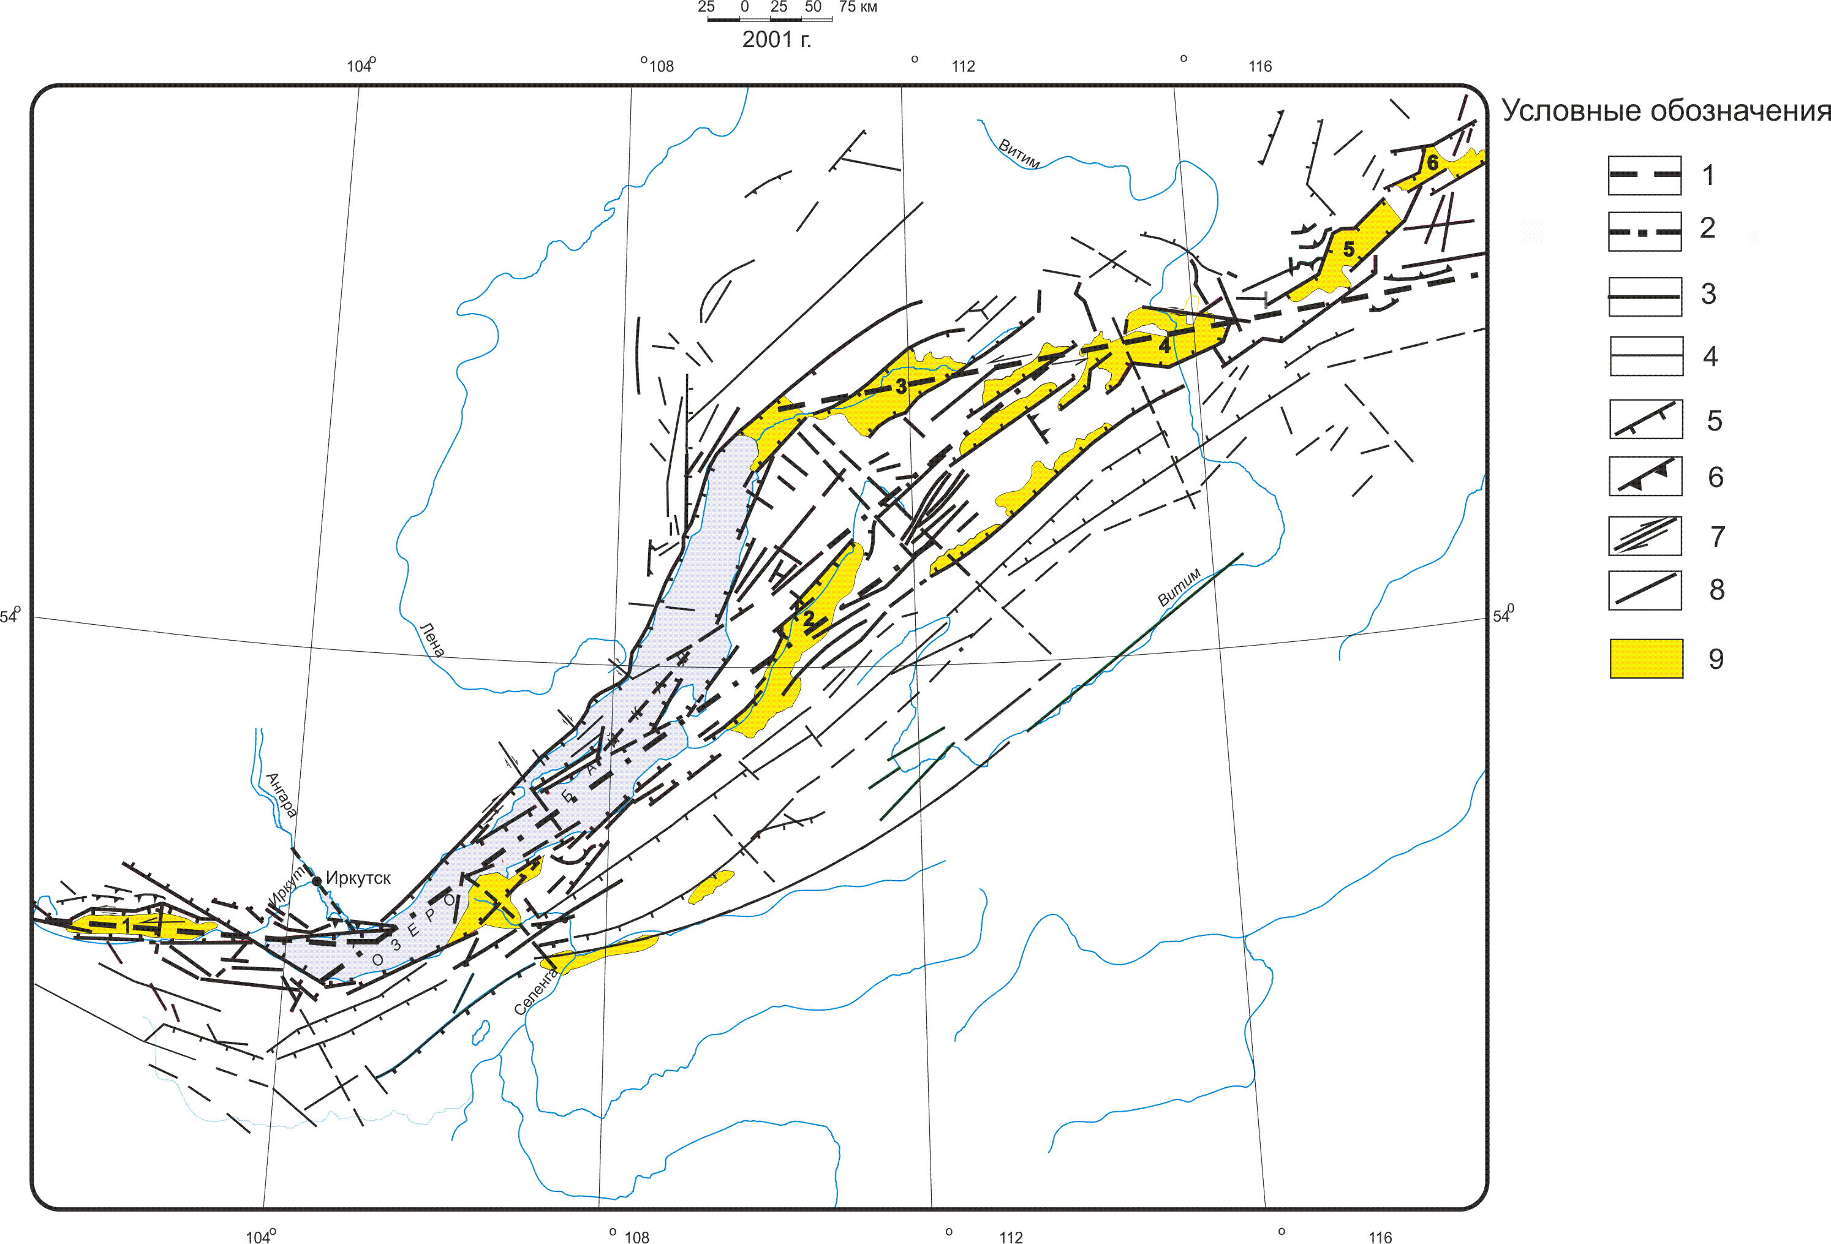

Рис.2. Карта основных разломов Байкальской рифтовой системы, составленная С.И. Шерманом с использованием материалов С.И.Шермана, К.Г. Леви, В.А. Санькова, А.С. Гладкова и др., «Карты разломов юга Восточной Сибири» (1982), геофизических и сейсмологических данных. Условные обозначения: 1 – зона современной деструкции литосферы, включающая трансформные разломы; 2 – зона современной деструкции литосферы; 3 – сейсмически активные разломы; 4 – активные разломы со слабо выраженной сейсмичностью или с непроявленной сейсмичностью; 5 - сбросы; 6 – взбросы и надвиги; 7 – сдвиги; 8 – разломы с неустановленным типом смещений; 9 – впадины байкальского типа (1 – Тункинская, 2 – Баргузинская, 3 – Верхне-Ангарская; 4 – Муйская; 5 – Чарская; 6 – Токкинская).

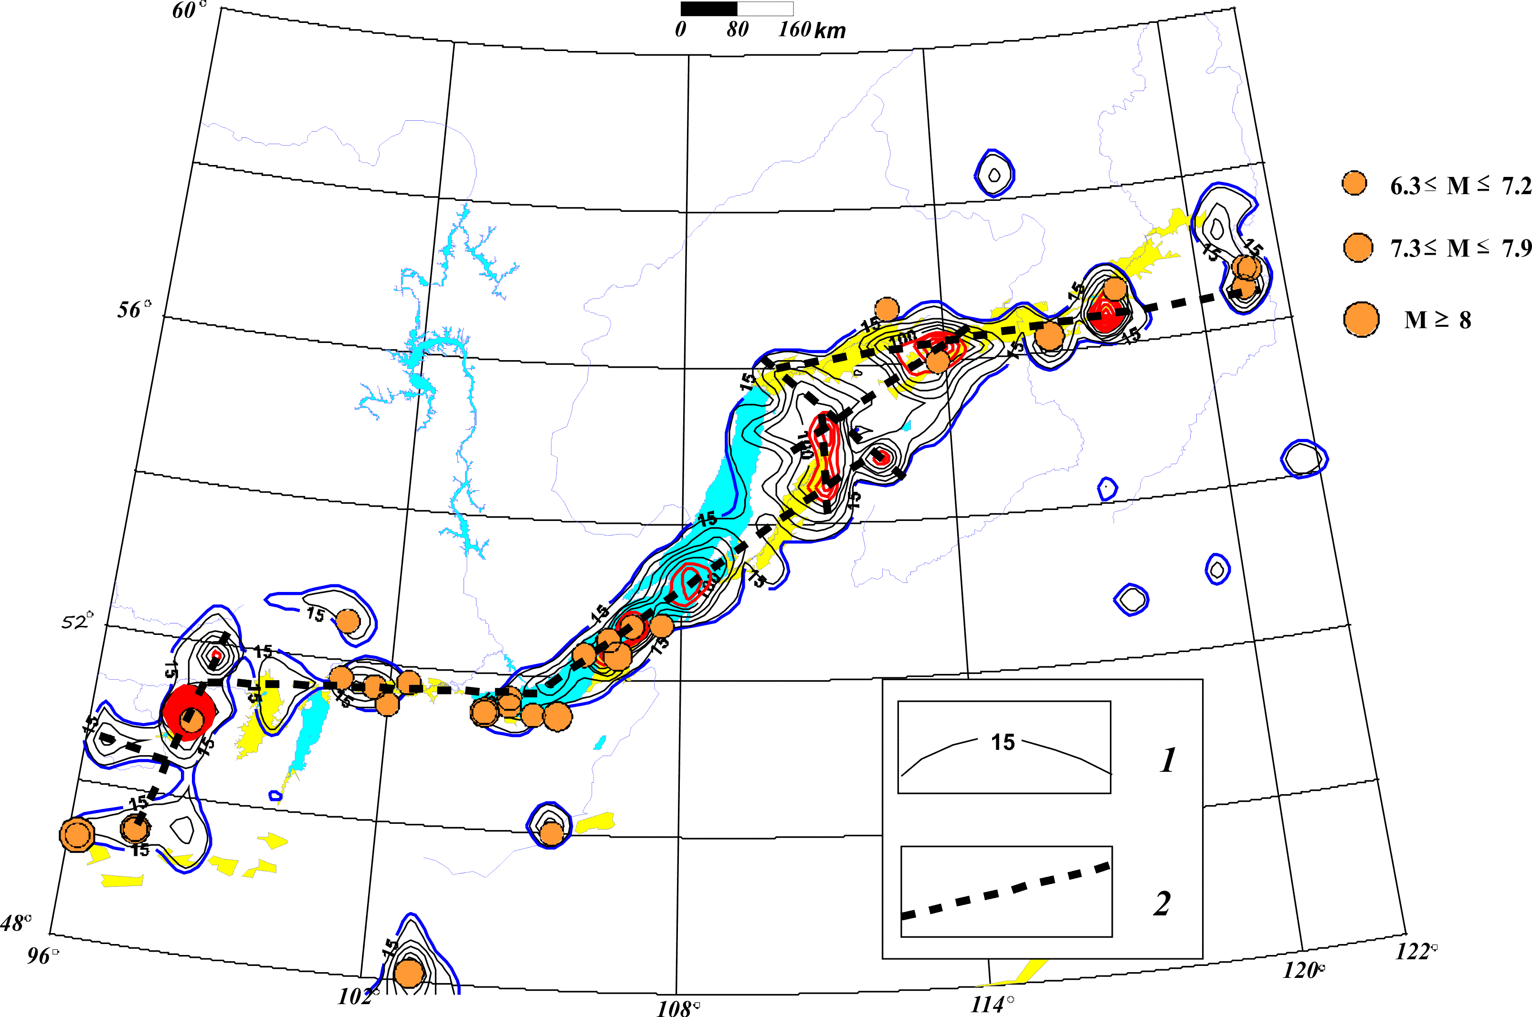

Рис.3. Карта плотности эпицентров землетрясений в Байкальской рифтовой системе (1961-1999 гг.): 1 - изолинии плотности эпицентров с шагом 20 событий: первая изолиния 15 соответствует фону, утолщенные изолинии соответствуют ареалам, у которых повышенная плотность эпицентров превышает фоновое значение +2σ*D*; 2 – ось деструктивной зоны литосферы; справа от рисунка – очаги землетрясений соответствующих магнитуд (1760-1999 гг.).

Разломы, составляющие основу зоны современной деструкции литосферы, в разной степени тектонически активны, причём последняя не остаётся постоянной даже в течение одного-пяти лет. Детальный анализ сейсмической активности разломов только за последние 40 лет инструментальных регистраций очагов землетрясений в БРС показывает их относительно разную степень активности, рассчитанную по уравнению (7) (рис. 4) [52].

Области динамического влияния для всех участвующих в выборке разломов оценены как функция их длины: М=bL (8). Для каждого из иерархических уровней разломов, согласующихся с определенными длинами, рассчитана соответствующая им область динамического влияния. Вариации значений количественного индекса сейсмичности позволяют распределить разломы на три группы, беря за исходное максимальное значение величину b=0.03, соответствующую оси зоны современной деструкции литосферы. Активные разломы хорошо «оконтуривают» область динамического влияния зоны современной деструкции литосферы. Как уже отмечалось, относительная активность разломов в пределах реального времени в границах зоны не постоянна. Впервые для БРС рассмотрено изменение сейсмической активности разломов за последние 40 лет [52, 54]. Иными словами, изучены временные вариации нестационарных моделей разломов [14]. Их результаты для БРС приведены на рис. 5. На нем показано изменение сейсмической активности по годам для разломов, выделенных на рис. 4. На графиках видна волновая природа изменения интенсивности сейсмического процесса в разных по иерархическому уровню активных разломах. Совершенно естественно, что геолого-структурная и геоморфологическая характеристики никоим образом не могут и не могли существенно измениться за взятые интервалы времени. Показанные на графиках изменения сейсмической активности разломов отражают вариации напряженного состояния среды в областях их динамического влияния, следствием которых, как триггерных механизмов, и являются видоизменения в интенсивностях сейсмичности. В целом, сложный волновой процесс активизации разломов различных иерархических уровней последовательно затрагивает их разные ансамбли, определяя избирательную во времени активизацию разломов в границах деструктивной зоны литосферы.

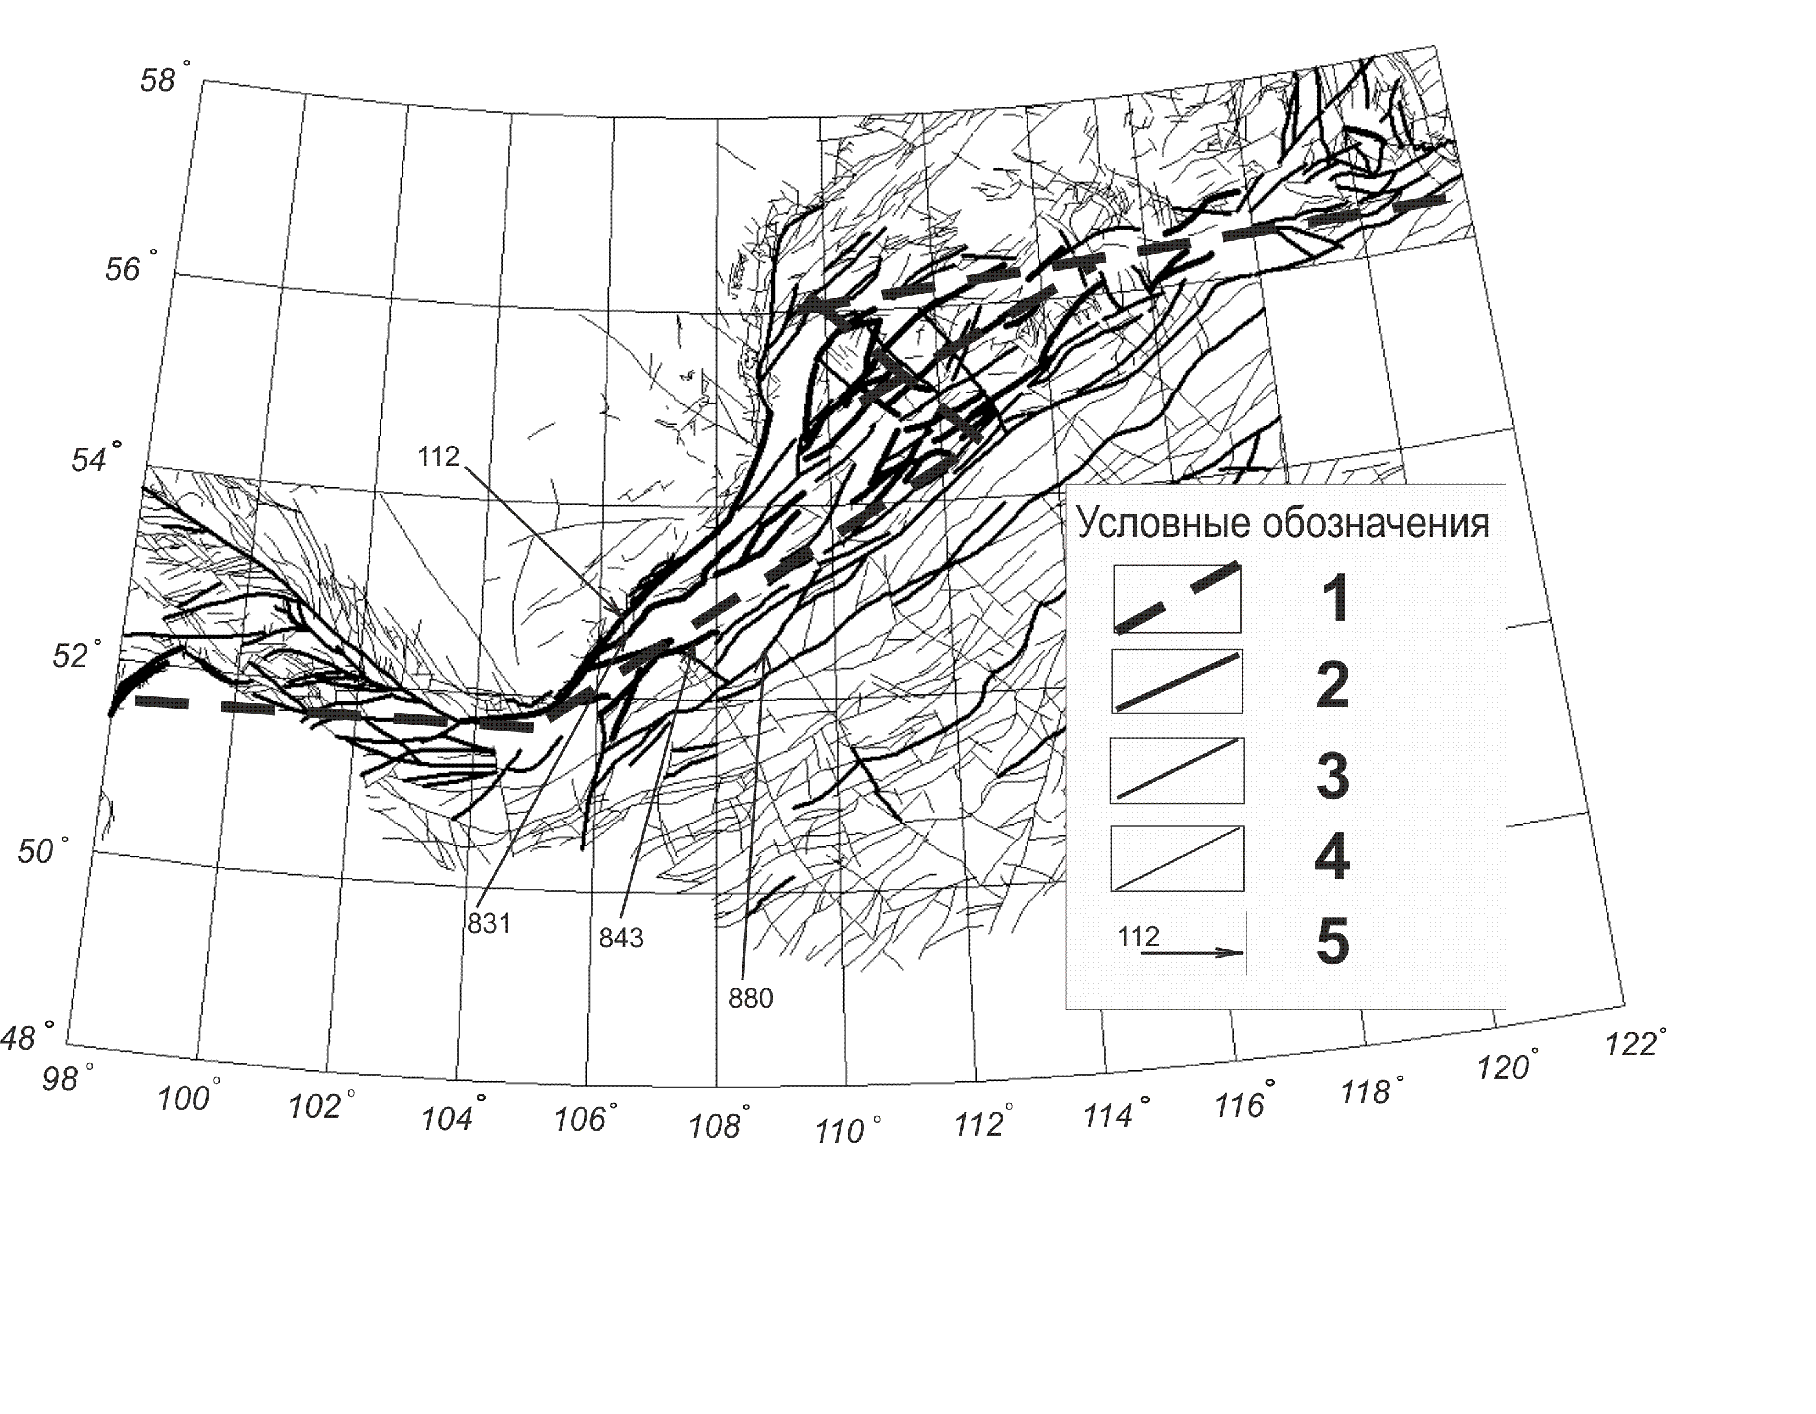

Рис.4. Карта активных разломов Байкальской рифтовой системы по количественному индексу сейсмичности на базе сейсмических данных за 1960-2000 гг. Условные обозначения: 1 – ось зоны современной деструкции литосферы; 2 – индекс сейсмичности более 1.0 (весьма активные разломы); 3 – индекс сейсмичности 0.1-0.99 (активные разломы); 4 – индекс сейсмичности менее 0.09 (неактивные разломы); 5 – разломы и их номера по каталогу, показанные на графиках рис. 5.

Не менее сложны вариации сейсмического процесса в пределах областей динамического влияния сейсмоактивных разломов. Намечается некоторая закономерность в пространственно-временном распределении эпицентров сильных землетрясений по отношению к оси деструктивной зоны и её отдельным фрагментам.

Расположим основную ось деструктивной зоны в виде единой линии по простиранию БРС с юго-запада на северо-восток и проанализируем распределение сильных (7.7 ≥ *МLH* ≥ 6.0) сейсмических событий в ее пределах по известным историческим и современным данным (рис. 6). Сейсмические события (их всего 27 с магнитудой более 6.0) располагаются вблизи осевой линии выделяемой деструктивной зоны литосферы. Они тяготеют к трансформным разломам на флангах БРС и к юго-западной оконечности деструктивной зоны в Южно-Байкальской впадине (см. рис. 3). Выборка малочисленна, она дает лишь самое общее представление о возвратно-поступательной миграции событий по простиранию зоны. Подтверждается известная для многих сейсмоактивных разломов «маятниковая» миграция сейсмических событий от одного конца разрыва к другому и наоборот [2, 55, 56 и др.]. Заметно лишь отличие в повторяемости событий в разных частях БРС.

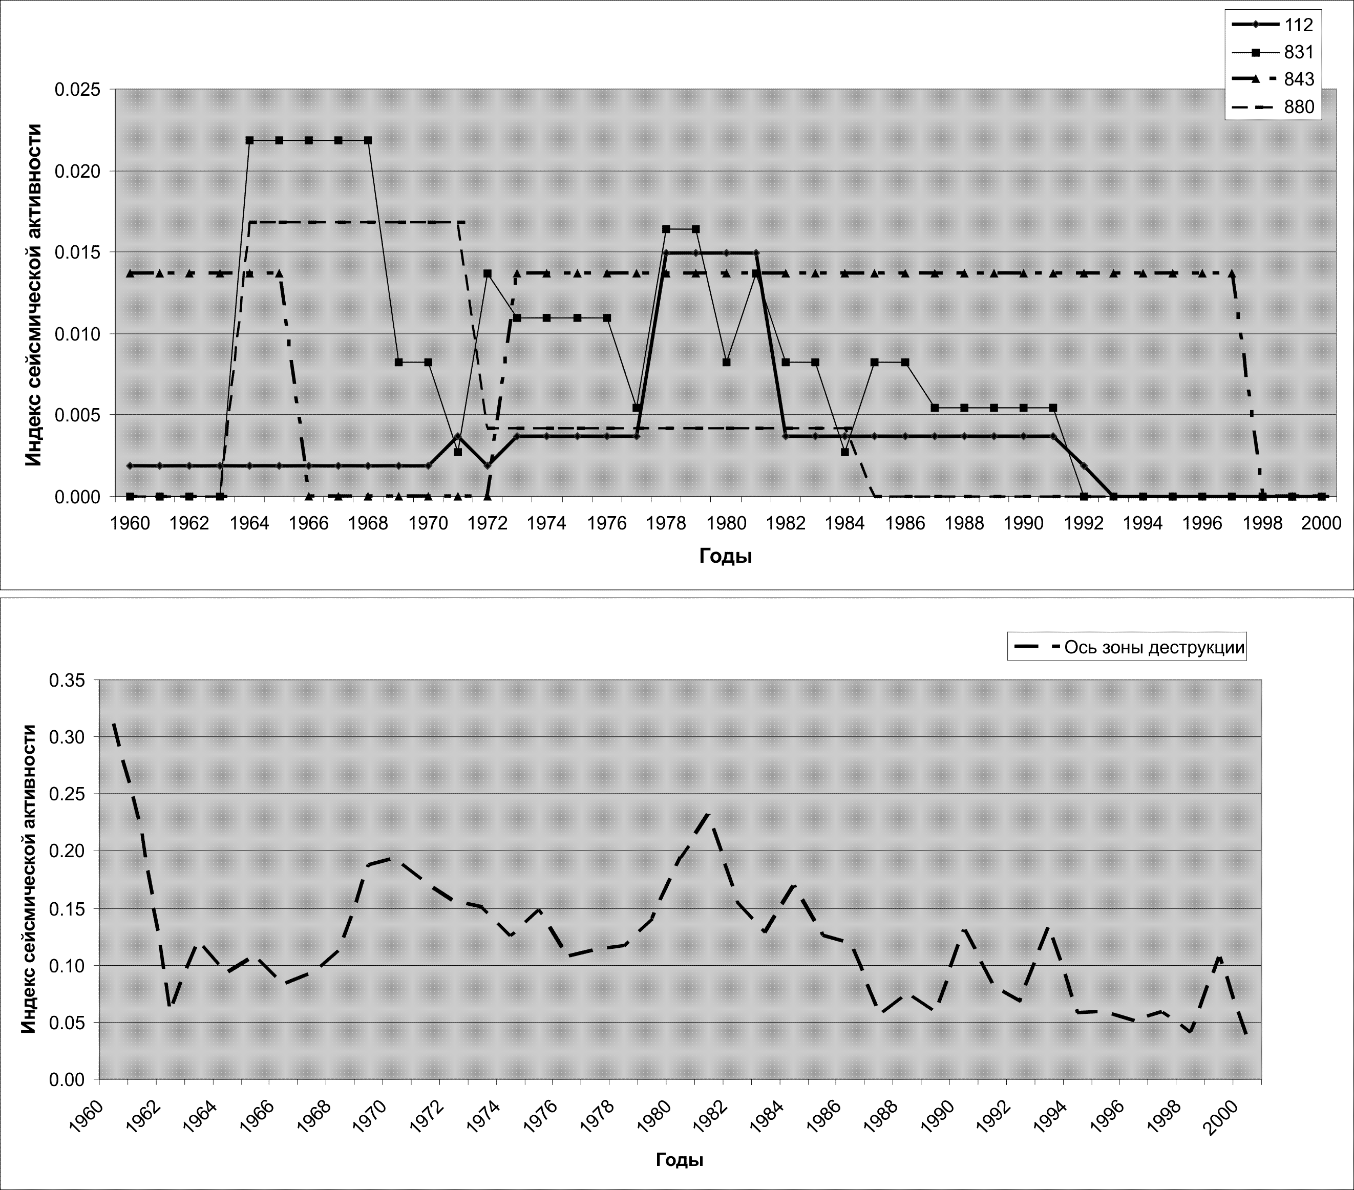

Рис. 5. Графики временных изменений активности разломов по разрезу через центральную часть Байкальской рифтовой системы. Вверху – графики изменения активности региональных разломов по разрезу через центральную часть Байкальской рифтовой системы (номера на графиках соответствуют номерам разломов на рис. 4). Внизу – график изменения активности по оси зоны современной деструкции литосферы в Байкальской рифтовой системе.

Проанализируем пространственные соотношения ареалов повышенной сейсмической активности с разломами более низких порядков, структурными составляющими деструктивной зоны. Для юго-западного фланга БРС рассмотрим распределение во времени и пространстве землетрясений с 3.5 ≤ *МLH*≤ 4.5 для двух вариантов ширины области динамического влияния Тункинского трансформного разлома [57] или соответствующей части деструктивной зоны, что то же самое в данном случае. На рис. 7, а, б, при построении которого использованы только инструментальные данные за последние 40 лет, приведены графические результаты анализа при ширине зоны влияния 15 и 30 км. Принципиально графики не отличаются друг от друга и дают основание для следующих выводов. Сейсмические события с *МLH*≈ 3.5÷4.5 из года в год сосредотачиваются в пределах определенных сегментов деструктивной зоны. Их длина около 50-100 км. В границах сегментов фиксируется отчетливая продольно-поперечная (см. рис.7) «маятниковая» миграция эпицентров землетрясений, максимальная амплитуда которой не превышает 50 км. Такие сейсмически активные сегменты деструктивной зоны чередуются с менее активными отрезками длиною около 200 км. В результате вся сейсмически активная деструктивная зона на юго-западном фланге БРС разделяется на чередующиеся не равные по длине и степени сейсмической активности сегменты. В тектоническом плане это означает, что, безусловно, активный в голоцене Тункинский трансформный разлом при более детальном картировании и использовании данных сейсмичности может быть разделен на участки относительно высокой и относительно пониженной современной тектонической активности.

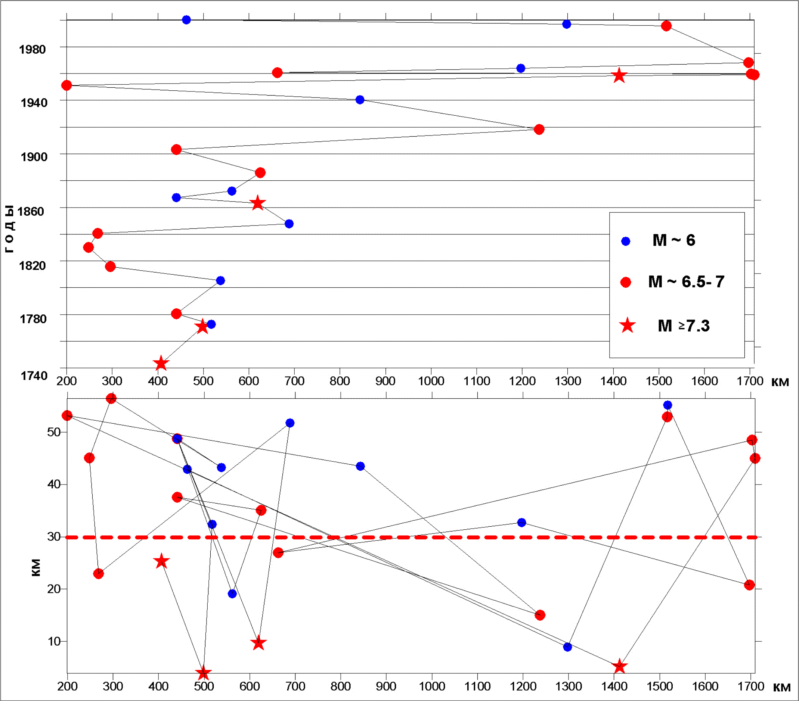

Рис.6. Пространственно-временное распределение сильных землетрясений с М≥6 в области динамического влияния деструктивной зоны литосферы по ее простиранию с ЮЗ на СВ. Вверху – распределение событий во времени по простиранию зоны; внизу – пространственное распределение тех же событий.

Таким образом, в сейсмической зоне землетрясения контролируются отдельными сейсмоактивными разломами, происходят в областях их динамического влияния и характеризуются маятниковой миграцией [43, 53]. Сейсмический процесс в сейсмической зоне определяется поведением ансамбля разноранговых сейсмоактивных разломов, в областях динамического влияния которых происходят конкретные сейсмические события. Пространственно-временные закономерности активизации ансамблей разломных структур в зонах современной деструкции литосферы оцениваются по количественным индексам сейсмичности. Их изменения по площади сейсмической зоны во времени и пространстве скрывают ключ к закономерностям сейсмического процесса и прогнозу его сильных событий. Это позволяет говорить о том, что в зависимости от поставленных задач необходимо варьировать геологические, геоморфологические и геофизические критерии оценки современной активности разломов.

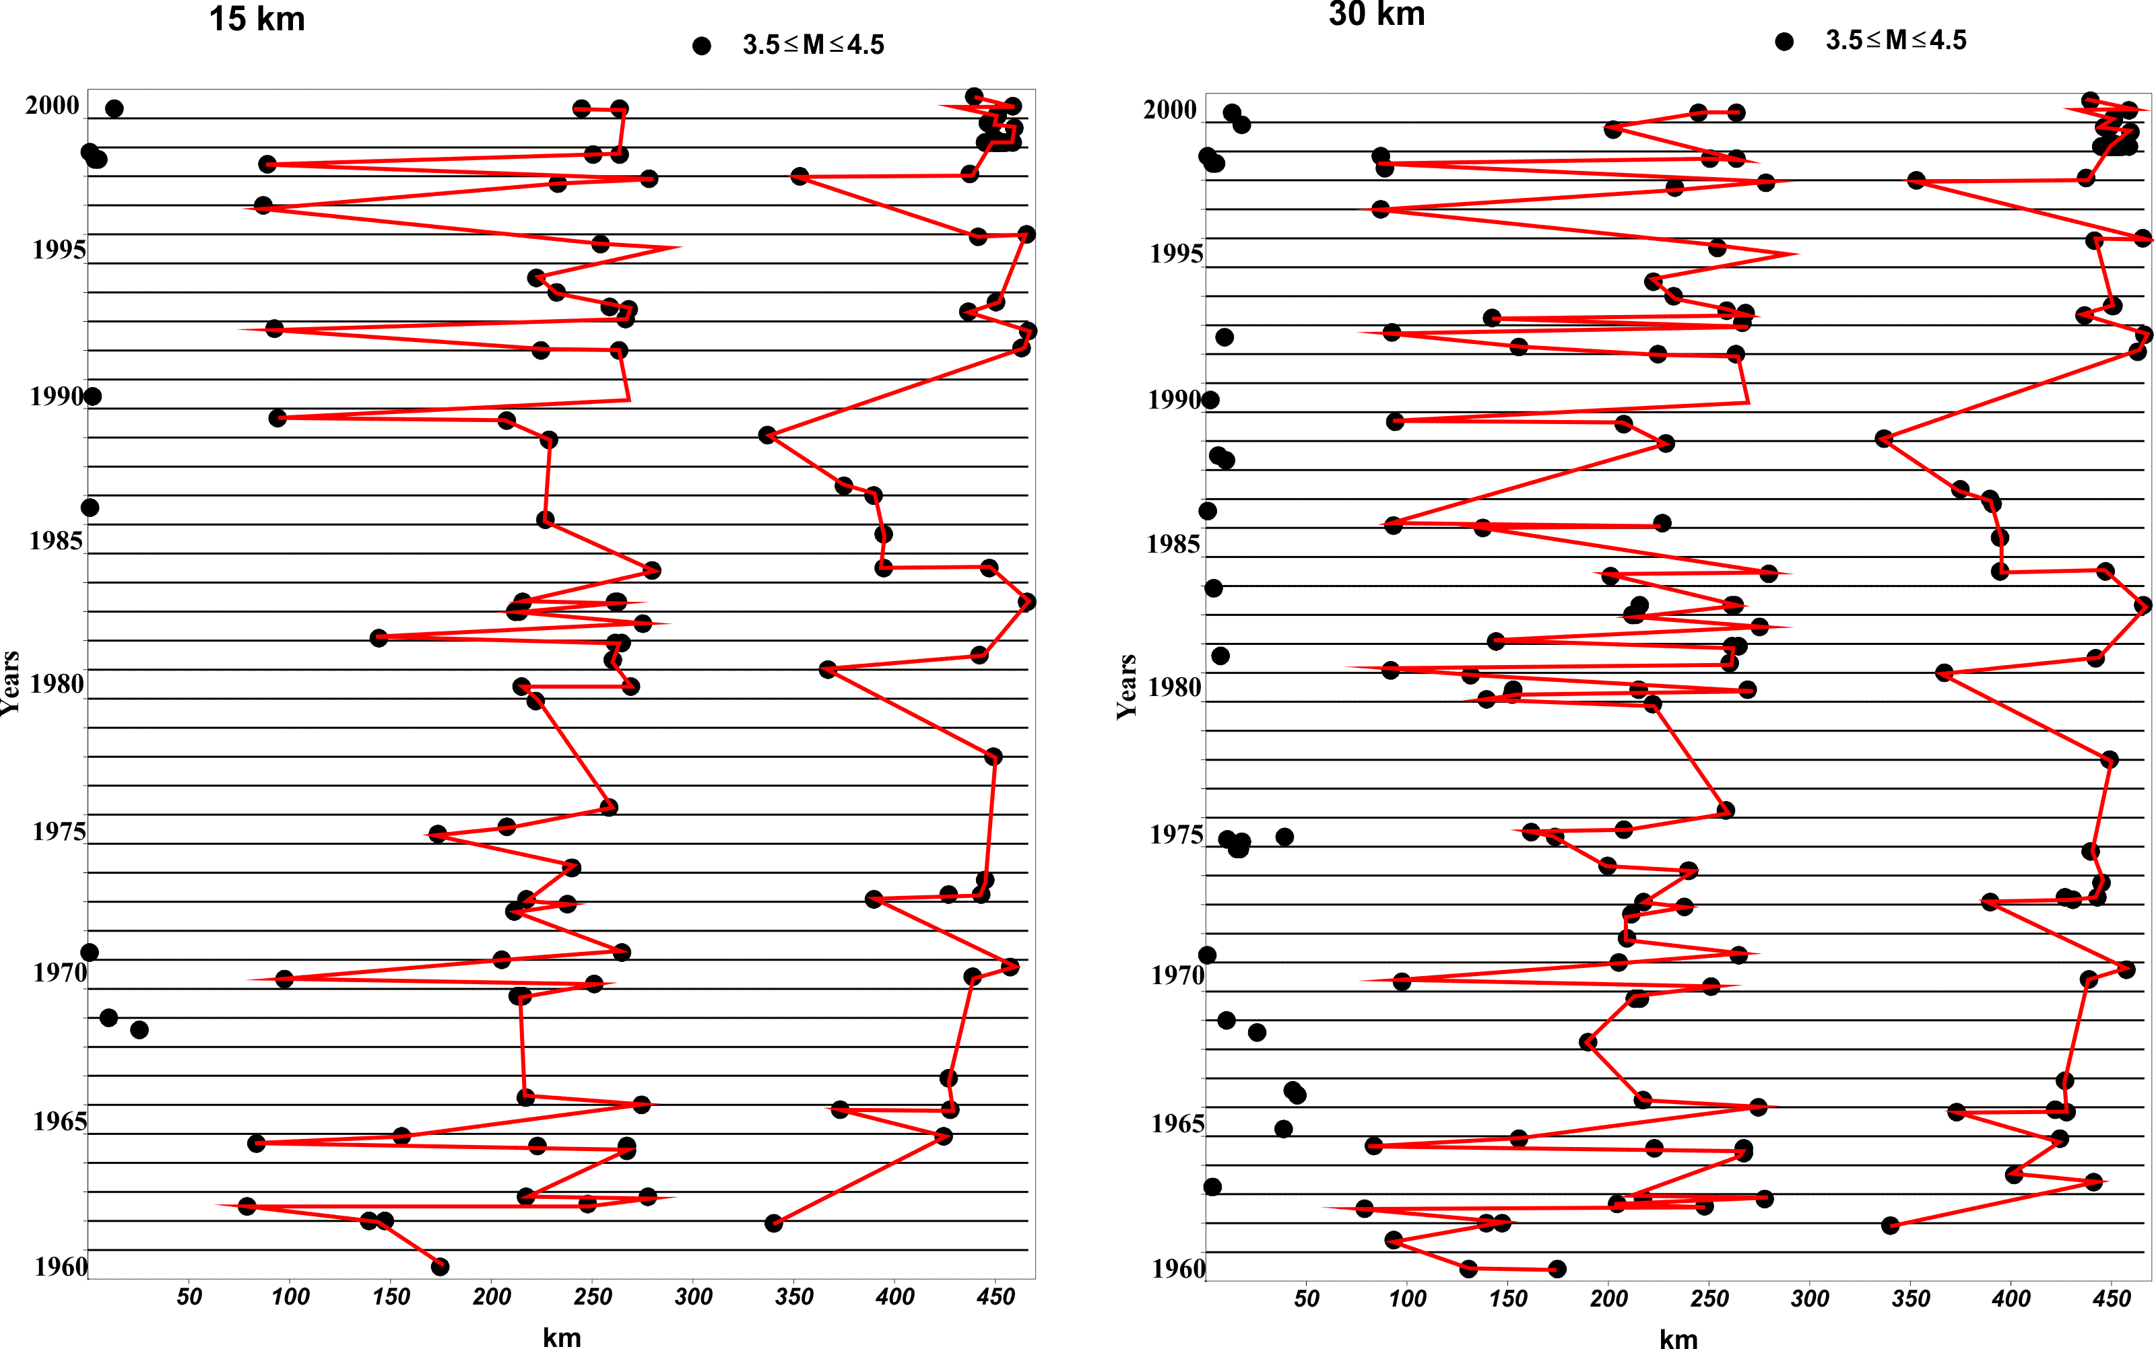

Рис.7. Пространственно-временное распределение сейсмических событий с 3.5 ≤ M ≤ 4.5 в Тункинском трансформном разломе по простиранию с запада на восток при ширине зоны динамического влияния: a – 15 км; б – 30 км.

**О вероятной природе «маятниковой» миграции очагов**

**землетрясений в областях динамического влияния разломов и их избирательной активизации**

Миграция сейсмических событий соответствующих классов в пределах областей динамического влияния разломов определенных иерархических рангов известна [2, 55 и др.]. Подобные явления характерны для Анатолийского разлома в Турции, зафиксированы для разлома Алтын-Таг на границе Тарима и Тибета. В.И. Уломов [56] показал, что упорядоченные изменения сейсмической активности в разломно-блоковой среде связаны с процессами самоорганизации и обусловлены деформационными волнами. Перемещаясь вдоль разломов, ограничивающих блоки, деформационные волны провоцируют стохастическое возникновение землетрясений в наименее устойчивых соседних очагах. «Совместные, коллективные действия многих очагов способны привести систему разломов в согласованное сейсмогеодинамическое состояние и породить элементы самоорганизации» [56, с.46].

«Маятниковая» миграция очагов землетрясений находит подтверждение в серии физических экспериментов, проведенных в лаборатории тектонофизики Института земной коры СО РАН В.Ю. Буддо [31] для исследования миграций деформаций в областях динамического влияния формирующихся разломов. Им с соблюдением условий подобия при постоянной нагрузке на упруговязкопластичных материалах проведены эксперименты, моделирующие формирование крупных глубинных разломов, аналогов деструктивных зон литосферы (рис. 8). Эта серия экспериментальных работ показала, что при начальной и последующих стадиях формирования разломов, соответствующих зоне деструкции литосферы, области концентрации повышенных деформаций характеризуются пространственно-временными миграциями вдоль и вкрест ее простирания. Области повышенных деформаций являются местами концентрации напряжений с последующей вероятной их разрядкой в виде сейсмических эпизодов. Природа миграций областей повышенных деформаций скорее всего волновая. Результаты экспериментов хорошо корреспондируют с описанной выше пространственно-временной миграцией очагов землетрясений в пределах областей динамического влияния разломов. Итак, одной из причин пространственно-временной миграции очагов землетрясений в верхней части литосферы БРС можно считать их связь с формированием деструктивной зоны и (или) разломов.

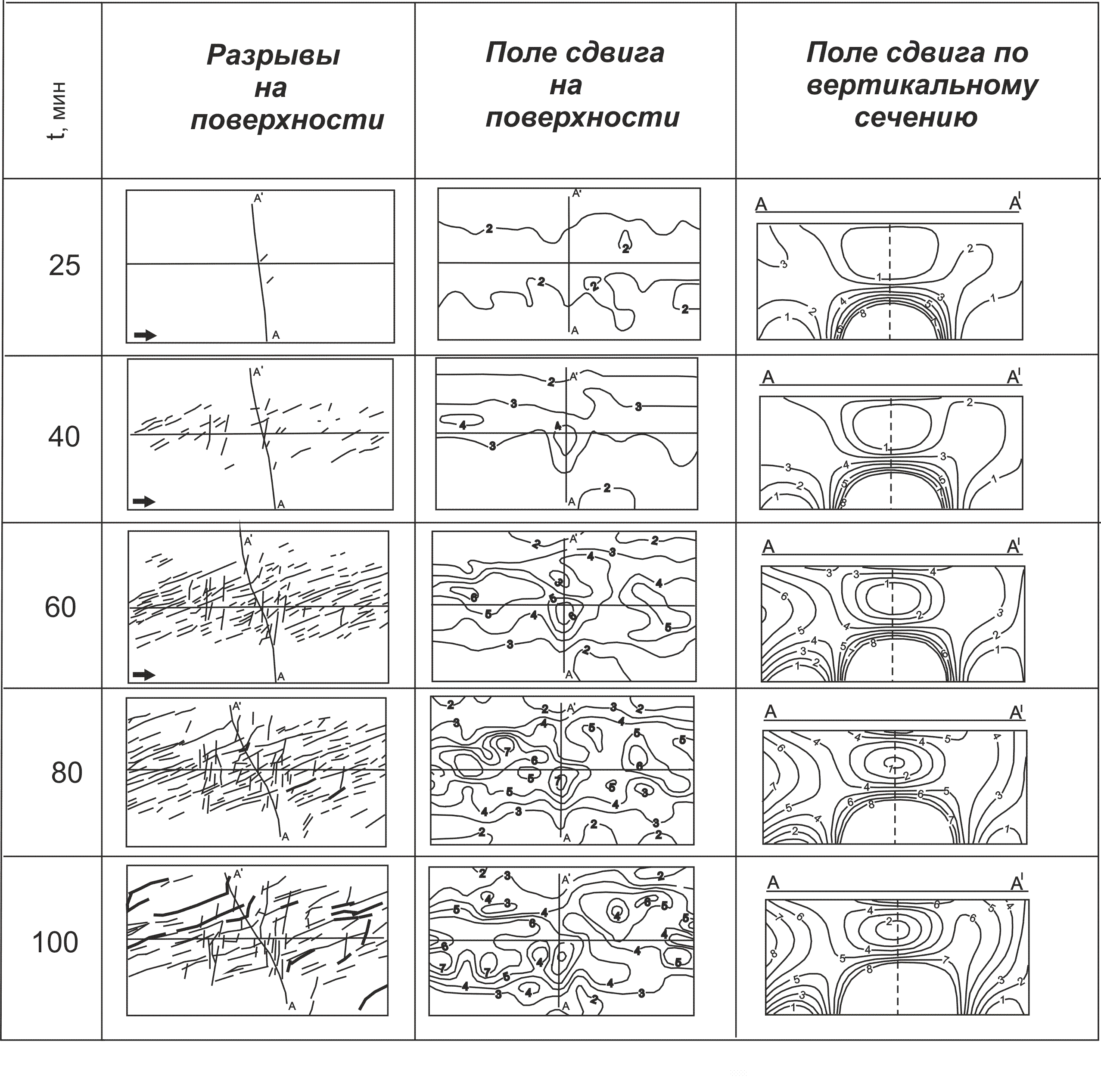

Рис. 8. Инфраструктура зоны формирующегося разлома, поле накопленных сдвиговых деформаций на поверхности модели и в глубине зоны по поперечному сечению АА' (t – время от начала опыта). Изолинии оцифрованы в условных единицах. По В.Ю. Буддо [31].

С волновым характером изменения регионального и локального полей напряжений связаны и временные колебания относительной активности разломов. Генетические источники колебаний напряженного состояния верхней части литосферы многофакторны и являются предметом специального изучения.

Изложенное ни коим образом не противоречит другим хорошо разработанным механизмам сложного сейсмического процесса [14, 18, 25, 30, и др.] и подтверждает высказываемые суждения [58, 59] о необходимости продолжения комплексных геодинамических и тектонофизических исследований активизации литосферы, ее деструкции и синхронно протекающих сейсмических событий. Однако, совершенно ясно, что необходимы и несколько иные подходы к прогнозу землетрясений.

**О проблеме среднесрочного прогноза землетрясений**

Известные модели сейсмического процесса на больших территориях чаще всего опираются на разломно-блоковую делимость литосферы и её квазипластическое состояние и даже течение [7, 8, 56, 60]. Для БРС опубликовано несколько моделей сейсмического процесса, в том числе использующих результаты физического моделирования активных разломных зон [61]. Эти модели не в состоянии учитывать многоступенчатую иерархию разломных структур, их различные стадии развития в границах единой зоны деструкции, когда «случайное» слияние двух любых дислокаций в одном ранге разрывов влечет за собой перестройку фактически всей имеющейся структуры многопланового деструктивного древа [39]. Совершенно ясно, что среднесрочный прогноз землетрясений невозможен без комплексного анализа критериев активизации разломов и пространственно-временной миграции очагов землетрясений в пределах областей их динамического влияния. Весьма существенен и важен вывод С.В. Гольдина и коллег [58] о том, что методологическим недостатком современных моделей, относимых к физике очага землетрясений, является их нацеленность на локализованную зону – место будущего землетрясения. «Представляется, - пишут авторы [58, с.1490], - физика очага должна со временем уступить место физике достаточно крупных очаговых зон». И далее, там же: «Таким образом, процесс подготовки землетрясений охватывает более крупный объем, чем зона разрушения, обусловленная будущим крупным землетрясением» [58, с.1490]. Преломляя цитированные представления С.В. Гольдина и коллег к анализируемому материалу, можно рассматривать выделяемую зону современной деструкции литосферы как «крупную очаговую зону» в понимании [58], практически контролирующую сейсмический процесс в БРС и других аналогичных ситуациях в мире.

С целью установления закономерностей процессов и событий в естественно-исторической среде, каковыми являются сейсмические события в разломно-блоковой структуре литосферы, нужно большое количество фактов. Статистический анализ многотысячных событий в различных сейсмических зонах литосферы пока не дал ощутимых результатов. Это свидетельствует о том, что только статистическими методами, в том числе в сочетании с анализом разломно-блоковой тектоники, вариаций движений коры и т.п. проблему не решить. К исследованиям физики очаговых зон, к которым совершенно своевременно призывает академик С.В. Гольдин, необходимо в большом объеме присовокупить компьютерное моделирование. Формирование активных разломов упругой литосферы и физический механизм миграции эпицентров согласуется с результатами экспериментов и современными представлениями физической мезомеханики о многоуровневых стадиях формирования дислокаций в геологических средах различных объемов и синхронно протекающих с ними явлений. Опыт работы методами компьютерного моделирования [63] при постановке и решении задач о неравномерности проявления сейсмической активности во время формирования сдвиговых зон в однослойных моделях литосферы показывает необходимость задания её двухслойной модели со следующими параметрами.

*Среда:* двухслойная земная кора (верхний упругий слой толщиной примерно 20-25 км; модуль Юнга – (0.7-0.8)·105 МПа; коэффициент Пуассона – 0.25; прочность: на сжатие – 400-500 МПа; на растяжение – 20-40 МПа; угол внутреннего трения – 40°; прочность сцепления – 40 МПа; нижний упруговязкий слой (тело Максвелла) толщиной 15-20 км; вязкость – 1020-21 Па·с; ). *Структуры:* современные активные разломы трех или даже четырех иерархических рангов: деструктивная зона литосферы, генеральные и локальные разломы. Угол внутреннего трения в зонах разломов – 30°; вязкость – 1018 Па·с; прочность сцепления среды – 25 МПа. Эти параметры в ходе моделирования должны изменяться в зависимости от иерархических рангов разрывов [64].

Накоплен достаточный фактический материал и назрело время к разработке новых комплексных тектонофизических моделей сейсмических процессов, сопровождающих деструкцию в регионах с разными режимами геодинамического развития. Тектонофизические модели сейсмичности в сейсмоактивных зонах литосферы позволят на новом уровне разрабатывать геолого-геофизические критерии среднесрочного прогноза сейсмического процесса.

Исследования выполнены по гранту РФФИ 04-05-64348, Программе «Физические основы и новые технологии среднесрочного прогноза (применительно к сейсмоактивным зонам Сибири)», поддержаны Программой ИГ СО РАН 2003-101, грантом Минобразования Е02-45.

**ЛИТЕРАТУРА**

1. Mogi K. Sourse locations of elastic shocks in the fracturings process in rocks //Bull. Seismol. Soc. Japan. 1968. Vol. 46, N 5. P.1103-1125.

2.Kasahara K. Earthquake Mechanics. Cambridge Univ. Press. Cambridge. 1981. 248 p.

3. Sholz C.H., Sykes L.R., Aggarwall Y.P. Earthquake prediction: a physical basis //Science/ 1973. Vol. 181. P. 803-810.

4. Aki K. Probalistic synthesis of precuorsory phenomena. Earhquake prediction. Wash. (DC). 1981. P.566-574.

5. Shimazaki K., Nakata T. Time-predictable recurrence model for large earthquakes //Geophys. Res. Lett. 1980. Vol. 7, N 4. P. 279-282.

6. Ohnaka M.,Kuwahara Y., Yamomoto K., Hirosava T. Dynamic breakdown processes and the generatic mechanism for high-frequency elastic radiation during sick-slip instability //Geophys. Monogr. Amer. Geophys. Union. 1986. Vol. 37. P. 13-24.

7. Садовский М.А., Болховитинов Л.Г., Писаренко В.Ф. Деформирование геофизической среды и сейсмический процесс. М.: Наука, 1987. 102 стр.

8. Садовский М.А., Писаренко В.Ф. Сейсмический процесс в блоковой среде. М.: Наука, 1981. 96 с.

9. Keilis-Borok V.I. The lithosphere of the Earth as nonlinear system with implications for earthquake prediction //Rev. Geophys. 1990. Vol. 28, N 1. P. 5 - 34.

10. Мячкин В.И. Процессы подготовки землетрясений. М.: Наука. 1978. 232 с.

11. Ito K., Matsuizaki M. Earthquakes as self-organized critical phenomena //J.Geophys. Res. 1990. Vol. 95. P. 6853-6860.

12. Chen Yong, Wang Wei, Zhu Yueqing, Ji Ying. Multidisciplinary approach used in expert system for earhquake prediction in China //J. Earthquake prediction. 1992. Vol. 1. N 1. P.107-113.

13. Добровольский И.П. Теория подготовки тектонического землетрясения. М.: ИФЗ АН СССР. 1991. 217 с.

14. Соболев Г.А. Основы прогноза землетрясений. М.: Наука. 1993. 313 с.

15. Завьялов А.Д., Славина Л.Б., Васильев В.Ю., Мячкин В.В. Методика расчета карт ожидаемых землетрясений по комплексу прогностических признаков //М.: ОИФЗ РАН. 1995. С. 1-40.

16. Newman W.I., Turcotte D.L., Gabrielov A.M. Logoperiodic behavior of a hierarchical failure model with applications to precursory seismic activation // Phys. Rev. Earthquak. 1995. Vol.52. P.4827-4835.

17. Соболев Г.А., Пономарев А.В. Физика землетрясений и предвестники. М.: Наука. 2003. 268 с.

18. Мячкин В.И., Костров Б.В., Соболев Г.А., Шамина О.Г. Основы физики очага и предвестники землетрясений //Физика очага землетрясения. М.: Наука. 1975. С. 6-29.

19. Николаевский В.Н. Геомеханика и флюидодинамика с приложениями к проблемам газовых и нефтяных пластов. М.: Недра. 1996. 447 с.

20. Sherman S.I., Gladkov A.S. Fractals in studies of faulting and seismicity in the Baikal rift zone Tectonophysics, 1999, v.308 p.133-142.

21. Стаховский И.Р., Белоусов Т.П. Мастабные инварианты в сейсмотектонике // Докл. Академии Наук, 1996, том. 347 , №2, с. 252-255.

22. Стаховский И.Р. Исследование и моделирование мультимасштабной организации разломных и сейсмических полей земной коры. Автореф. диссертации на соискание ученой степени доктора физ.-мат.наук. М.: ОИФЗ РАН. 2002. 40 с.

23. Гинтов О.Б. Динамика южнобережной сейсмогенной зоны Крыма: сопоставление материалов тектонофизических и сейсмологических исследований //Тектонофизика сегодня. М.: ОИФЗ РАН. 2002. С. 282-292.

24. Гинтов О.Б., Исай В.М. Тектонофизические исследования разломов консолидированной земной коры. Киев: Наукова думка. 1989. 226 с.

25. Ружич В.В. Сейсмотектоническая деструкция в земной коре Байкальской рифтовой зоны. Новосибирск: СО РАН. 1997. 63 с.

26. Семинский К.Ж. Внутренняя структура континентальных разломных зон. Тектонофизический аспект. Новосибирск: Изд-во СО РАН, филиал «ГЕО». 2003. 244 с.

27. Соболев Г.А. Динамика разрывообразования и сейсмичность. //Тектонофизика сегодня. М.: ОИФЗ РАН. 2002. С. 67-78.

28. Завьялов А.Д. Среднесрочный прогноз землетрясений: основы, методика, реализация. Автореф. Диссертации на соискание уч.степени д.ф.-м.н. М.: ОИФЗ. 2003. 55 с.

29. Гутенберг Б., Рихтер К. Сейсмичность Земли. М.: Изд-во ИЛ. 1948. 342 с.

30. Шерман С.И. Физические закономерности формирования разломов в земной коре. Новосибирск. Наука, Сибирское отделение, 1977. 102 с.

31. Шерман С.И., Семинский К.Ж., Борняков С.А. и др. Разломообразование в литосфере. В 3-х т. : Зоны сдвига. Новосибирск: «Наука», СО 1991, 261 с.; Зоны растяжения. Новосибирск: Наука СО. 1992. 228 с.; Зоны сжатия. Новосибирск: Наука. 1994. 263 с.

32. Гзовский М.В. Основы тектонофизики М.: Наука. 1975. 536 с.

33. Садовский М.А. О естественной кусковатости горных пород //Докл. АН СССР, 1979. Т.247, № 4. С.829-831.

34. Шерман С.И., Черемных А.В., Адамович А.Н. Разломно-блоковая делмиость литосферы: закономерности структурной организации и тектонической активности // Геодинамика и эволюция Земли. Новосибирск: Изд-во СО РАН НИЦ ОИГГМ. 1996. с. 74-77.

35. Садовский М.А., Болховитинов Л.Г., Писаренко В.Ф. Деформирование геофизической среды и сейсмический процесс. Москва, Наука, 1987, 101 с.

36. Шерман С.И., Семинский К.Ж., Черемных А.В. Деструктивные зоны и разломно-блоковые структуры Центральной Азии // Тихоокеанская геология, 1999, том 18, №2; с. 41-53.

37. Белоусов Т.П., Куртасов С.В., Мухамедиев Ш.А. Делимость земной коры и палеонапряжения в сейсмоактивных и нефтеносных регионах Земли. М.: ОИФЗ РАН. 1997. 324 с.

38. Журков С.Н., Куксенко В.С., Петров В.А. и др. К вопросу о пронозировании разрушения горных пород // Изв. АН СССР. Физика Земли. 1977, № 6. с. 11-18.

39. Борняков С.А., Шерман С.И. Многоуровневая самоорганизация деструктивного процесса в сдвиговой зоне (по результатам физического моделирования) // Физическая мезомеханика. Том 3, № 4, 2000, с.107-115.

40. Шерман С.И., Борняков С.А., Буддо В.Ю. Области динамического влияния разломов (результаты моделирования) Новосибирск, «Наука» СО АН СССР, 1983,110 с.

41. Шерман С.И. Стационарная и нестационарная модели формирования крупных разломов литосферы и их использование для пространственно-временного анализа сейсмического процесса // Эволюция тектонических процессов в истории Земли. Том.2. Новосибирск: Изд-во СО РАН, филиал «ГЕО». 2004. с. 299-302.

42. Шерман С.И. Развитие представлений М.В. Гзовского в современных тектонофизических исследованиях разломообразования и сейсмичности в литосфере //Тектонофизика сегодня (к юбилею М.В.Гзовского). М.: ОИФЗ РАН. 2002. с.49-59.

43. Шерман С.И., Демьянович В.М., Лысак С.В. Новые данные о современной деструкции литосферы в Байкальской рифтовой зоне //Доклады Академии наук, 2002, том 387, № 4, с. 533-536.

44. Active Faults in and around Japan: the distribution and the degree of activity //J.Natur.Disas.Sci., 1980, v.2, N 2. pp.61-99.

45. Characteristics of active faults //Spec. Issue J. Struct. Geol.,1991,v.13, N 2. 240 p.

46. Trifonov V.G. World map of active faults //Quarter. Internat.Spec. Issue. 1995, N 25. pp.3-16.

47. Имаев В.С., Имаева Л.П., Козьмин В.М. Активные разломы и сейсмотектоника северо-восточной Якутии. Якутск: Якутск. НЦ СО РАН, 1990. 148 с.

48. Карта активных разломов СССР и сопредельных территорий. М-б 1:8 млн. Объяснит. Записка /Под редакцией В.Г.Трифонова. М.:ГИН, 1987. 48 с.

49. Несмеянов С.А., Ларина Т.А., Латынина Л.А. и др. Выявление и прогноз опасных разрывных тектонических смещений при инженерных изысканиях для строительства //Инж. Геология, 1992, № 2. с.17-32.

50. Никонов А.А. Активные разломы: определение и проблемы выделения //Геоэкология, 1995, № 4, с.16-27.

51. Трифонов В.Г. Особенности развития активных разломов //Геотектоника. 1985, № 2. с.16-26.

52. Шерман С.И., Сорокин А.П., Савитский В.А. Новые методы классификации сейсмоактивных разломов литосферы по индексу сейсмичности //Докл. РАН, 2004 – в печати)

53. Sherman S.I., Dem’yanovich V.M., Lysak S.V. Active faults, seismicity and recent fracturing in the lithosphere of the Baikal rift system //Tectonophysics, 2004, Vol. 380. p. 261-272.

54. Шерман С.И., Савитский В.А. Индексы сейсмичности разломов деструктивных зон литосферы и проблема прогноза землетрясений //Материалы Камчатского международного симпозиума, в печати)

55. Ma Jin, Ma Shengli, Lei Xinglin. Fault geometry and its relationship with seismicity in the Xianshuihe fault zone //Physics and chemistry of the earth. Pergamon press, Oxford, vol.17, part 1, 1988, pp.131-142.

56. Уломов В.И. Волны сейсмогеодинамической активизации и долгосрочный прогноз землетрясений. //Физика Земли, 1993, № 4, с. 43-53.

57. Шерман С.И., Леви К.Г. Трансформные разломы Байкальской рифтовой зоны и сейсмичность ее флангов // Тектоника и сейсмичность континентальных рифтовых зон. М.: Наука, 1978. с.7-18.

58. Гольдин С.В., Дядьков П.Г., Дашевский Ю.А. Стратегия прогноза землетрясений на Южно-Байкальском геодинамическом полигоне // Геология и геофизика, 2001, т.42, № 10, с. 1484-1496.

59. Гольдин С.В. Деструкция литосферы и физическая мезомеханика. //Тектоника и геофизика литосферы //Физическая мезомеханика. 2002, том 5, № 5, с.5-22.

60. Ризниченко Ю.В. Проблемы сейсмологии. Избранные труды. М.: «Наука». 1985. 407 с.

61. Шерман С.И., Борняков С.А., Буддо В.Ю., Трусков В.А., Бабичев А.А. Комплексное изучение динамики развития крупных разломов на упруговязких моделях //Исследования по поискам предвестников землетрясений в Сибири. Новосибирск: Наука СО. 1988. С.9-24.

62. Гольдин С.В., Дядьков П.Г., Дашевский Ю.А. Стратегия прогноза землетрясений на Южно-Байкальском геодинамическом полигоне // Геология и геофизика, 2001, т.42, № 10, с. 1484-1496.

63. Адамович А.Н., Шерман С.И., Иванова С.В. Математическое моделирование напряженного состояния разогревающейся литосферы Байкальской рифтовой зоны на начальной стадии ее развития// Геология и геофизика. 2003. т.44, № 4. с.286-296.

64. Sherman S.I.Fracturing and seismicity of the lithosphere and goals of computer modeling. Физическая мезомеханика (в печати).

65. Шерман С.И., Семинский К.Ж., Гладков А.С., Адамович А.Н., Кузьмин С.Б. Опыт применения тектонофизического анализа при оценке тектонической активности и сейсмической опасности района Саяно-Шушенской ГЭС (Западный Саян) //Геология и геофизика, 1996, т. 37, № 5, с. 89-96.

66. Аронский А.А., Гинтов О.Б., Кендзера А.В. Потенциальная активность разрывных структур и проблема сейсмической опасности в районах крупных сейсмических объектов //Геофизический журнал, 2001, т. 23, № 6, с. 54-66.

1. * Геофизический журнал. – Киев, 2005. – Т. 27, № 1. – С. 20–38.